
百校联考2020年高考考前冲刺必刷卷(一)
化学
注意事项：
1.本试卷分第I卷(选择题)和第II卷(非选择题)两部分。
2.答题前，考生务必将自己的姓名、准考证号填写在本试卷的相应位置。
3.全部答案写在答题卡上，写在本试卷上无效。
4.本试卷满分100分，测试时间90分钟。
5.考试范围：必修一第三章、第四章。
可能用到的相对原子质量：H1 Cl2 O16 Na23 Cl35.5 K39 Mn55 Fe56 I127
第I卷
一、选择题：本题共20小题，在每题给出的选项中，只有一个选项符合题目要求。第1～10题，每小题2分，第11～20题，每小题3分。
1.下列做法与建设天蓝、地绿、水清的美丽中国相违背的是
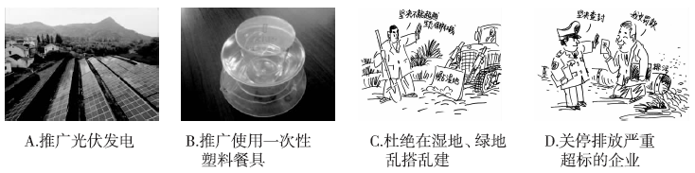
2.化学与生活、生产关系密切。下列说法正确的是
A.明矾可作净水剂，也可用于自来水的杀菌消毒
B.氢氧化铝、碳酸钠常用作胃酸中和剂
C.SiC和C₆₀两种化合物均属于新型无机非金属材料
D.“火烧硝石有紫青烟”的描述说明硝石中含有钾元素
3.下列物质的应用中，利用了该物质氧化性的是
A.液氨——作制冷剂 B.甘油——作护肤保湿剂
C.FeCl₃——用于铜制印刷版的制作 D.食醋——除去水壶中的水垢
4.示踪原子法是研究化学反应的重要方法之一，下列化学方程式正确的是
A.2KMnO₄＋5H₂¹⁸O₂＋3H₂SO₄＝K₂SO₄＋2MnSO₄＋5¹⁸O₂↑＋8H₂O
B.Na₂³⁴S＋2H₂SO₄(浓)＝Na₂SO₄＋S↓＋³⁴SO₂↑＋2H₂O
C.5¹⁵NH₄NO₃＝2H¹⁵NO₃＋4N₂↑＋9H₂O
D.K³⁷ClO₃＋6HCl＝K³⁷Cl＋3Cl₂↑＋3H₂O
5.向下列溶液中通入过量CO₂，最终会有固体析出的是：
A.澄清石灰水 B.硝酸钡溶液 C.氯化钠溶液 D.饱和碳酸钠溶液
6.常温下，下列各组离子在指定的环境中可能大量共存的是
A.pH＝13的溶液中：Na＋、S^{2－}、AlO₂－、SO₃^{2－}
B.某无色溶液中：Na＋、Cu^{2＋}、NO₃－、Cl－
C.硝酸钠溶液中：Ca^{2＋}、K＋、SO₄^{2－}、MnO₄－
D.加入铝粉能产生H₂的溶液中：Na＋、K＋、HCO₃－、NO₃－
7.下列对物质的用途叙述错误的是
A.亚硝酸钠和硅胶都是食品工业中常用的干燥剂
B.漂白粉和SO₂都是常用的漂白剂
C.双氧水和酒精都是常用的医用消毒剂
D.醋酸和氯化钠都是常用的食品添加剂
8.氮元素的化合价与其形成物质类别的关系如图所示。下列说法错误的是
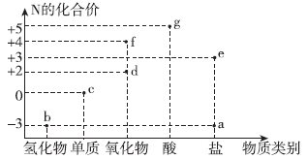
A.b与O₂在一定条件下反应可以生成d B.c既有氧化性，又有还原性
C.f的化学式一定为NO₂ D.g与b可化合生成离子化合物
9.向稀硝酸中加入一定质量的铁铜合金，充分反应后，有固体剩余，再向混合液中加入一定量稀硫酸，有部分固体溶解。下列对上述过程的判断错误的是
A.第一次剩余固体中一定含有铁 B.第二次剩余固体中一定含有铜
C.第一次所得混合溶液中一定不含有Fe^{3＋} D.最后所得混合溶液中可能含有Cu^{2＋}
10.下列实验仪器的选择错误的是
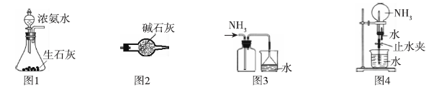
A.用图1装置可以制取NH₃ B.用图2装置可以干燥NH₃
C.用图3装置可以收集NH₃ D.用图4装置可以完成“喷泉”实验
11.下列化合物既能通过化合反应一步制得，又能通过复分解反应一步制得的是
A.SO₃ B.FeCl₂ C.Cu D.H₂SiO₃
12.设N_{A}为阿伏加德罗常数的值，下列说法正确的是
A.标准状况下，0.56 L甲烷中含有的共价键数为0.1N_{A}
B.5.6 g铁粉与1 mol Cl₂完全反应，转移的电子数目为0.2N_{A}
C.常温常压下，18 g重水(D₂O)含有的电子数为10N_{A}
D.0.1 mol·L^{－1}氯化钠溶液中所含氯离子的数目为0.1N_{A}
13.研究表明，通过碘循环系统可以吸收工业废气中的SO₂制备一种重要的化工原料M，同时完成氢能源再生(如图所示)。下列说法错误的是
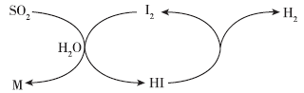
A.开发氢能源有利于社会可持续发展 B.为提高SO₂的吸收效率，应不断分离出HI
C.I₂为整个循环过程的催化剂 D.M为硫酸
14.高纯轻质CaCO₃广泛应用于橡胶、塑料、油漆等行业。一种以磷石膏(主要成分为CaSO₄，含少量SiO₂和Al₂O₃)为原料制备轻质高纯CaCO₃的流程如下：
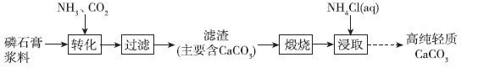
下列说法错误的是
A.“转化”时发生反应的离子方程式为CaSO₄＋2NH₃＋CO₂＋H₂O＝CaCO₃＋2NH₄＋＋SO₄^{2－}
B.“转化”时应先通入CO₂，再通入NH₃
C.实验室“过滤”时用到的玻璃仪器有玻璃棒、漏斗、烧杯
D.“浸取”过程中会有NH₃生成
15.下列化学反应的离子方程式书写错误的是
A.铝溶于NaOH溶液：Al＋2OH－＝AlO₂－＋H₂↑
B.浓盐酸与MnO₂反应制备Cl₂：MnO₂＋2Cl－＋4H＋Mn^{2＋}＋2H₂O＋Cl₂↑
C.向烧碱溶液中加入过量的小苏打：OH－＋HCO₃－＝CO₃^{2－}＋H₂O
D.石灰石溶于醋酸：CaCO₃＋2CH₃COOH＝Ca^{2＋}＋2CH₃COO－＋H₂O＋CO₂↑
16.氢化钠在有机合成中用途广泛。某学习小组利用如图所示装置制备NaH。下列说法正确的是
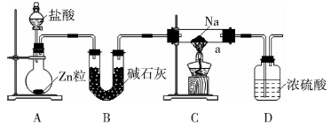
A.装置B可用装置D代替
B.装置D用于处理尾气
C.实验后，将a中固体加入水中，若有H₂生成，则证明固体为NaH
D.装置A也可用于KMnO₄与浓盐酸反应制备Cl₂
17.五种常见物质的转化关系如图所示(部分反应物及产物略去)，其中W、M、X含有某种相同的元素。下列说法错误的是
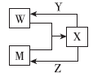
A.若X为O₂，则W可能为二氧化碳 B.若X为Al(OH)₃，则Y可能为稀硫酸
C.若X为Fe，则Y可能为稀硝酸 D.若X为NaHCO₃，则M可能为二氧化碳
18.下列关于图像的描述错误的是
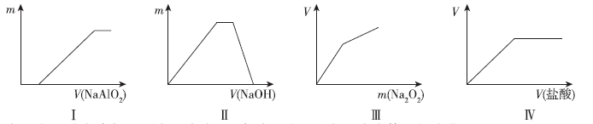
A.图I表示向盐酸中滴加NaAlO₂溶液，沉淀质量随NaAlO₂溶液体积的变化
B.图II表示向NH₄Al(SO₄)₂溶液中滴加NaOH溶液，沉淀质量随NaOH溶液体积的变化
C.图III表示向NH₄Cl溶液中加入稍过量Na₂O₂固体，产生气体的体积随Na₂O₂质量的变化
D.图IV表示向Na₂CO₃溶液中滴加稀盐酸，产生气体的体积随盐酸溶液体积的变化
19.下列实验操作和现象所得结论正确的是
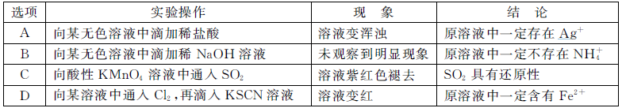
20.现有3.60 g NaCl、NaHCO₃和Na₂CO₃的混合固体，加热足够长时间后，固体质量剩余3.29 g；将剩余固体溶于一定体积的盐酸中，产生0.448 L气体(标准状况下)，并将所得溶液稀释至100 mL，测得所得溶液pH＝1。下列判断正确的是
A.混合固体中NaHCO₃的质量为0.84g B.混合固体中Na₂CO₃的质量为2.12g
C.所加盐酸中，HCl的物质的量为0.04 mol D.最终所得溶液中c(Cl－)＝0.1 mol·L^{－1}
第II卷
二、非选择题：本题包括4小题，共50分。
21.(11分)现有A、B、C、D、E五种阴阳离子均不相同的化合物，五种阳离子为K＋、Ca^{2＋}、Ba^{2＋}、Fe^{2＋}、Al^{3＋}，五种阴离子为Cl－、OH－、NO₃－、SO₄^{2－}、CO₃^{2－}。现将它们分别配成0.5 mol·L^{－1}的溶液，进行如下实验：
①测得溶液A、B呈碱性，且碱性为B>A；
②向C溶液中滴加稀盐酸，有气体生成；
③向D溶液中滴加NaOH溶液，先出现沉淀，继续滴加，沉淀消失。
请根据上述实验现象，回答下列问题：
(1)实验②中发生反应的化学方程式为 ；向C中滴加NaOH溶液，出现的现象为 。
(2)分两步写出实验③中发生反应的离子方程式： ；
(3)写出下列四种化合物的化学式：A 、B 、E 。
22.(10分)MnO在医药、有机合成、电化学等领域用途广泛，易被氧化。某化学兴趣小组利用MnO₂和炭粉制备MnO并检验可能的气态产物，利用下图所示装置进行实验。
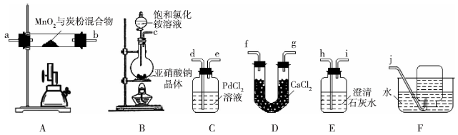
已知：
i.CO与PdCl₂溶液反应生成黑色难溶于水的Pd单质和两种常温下为气态的酸性物质。
ii.实验室常用亚硝酸钠晶体与饱和氯化铵溶液反应制备N₂。
请回答下列问题：
(1)按气流从左到右的方向，上述装置的合理连接顺序为c→ →j(填仪器接口的小写字母)。
(2)实验开始时，应先点燃装置B处酒精灯一段时间后，再点燃装置A处酒精喷灯，原因为
(答两点)。
(3)充分反应后，能证明气态产物只有CO的现象为 。
(4)装置C中发生反应的化学方程式为 。
(5)装置F的作用为 。
23.(15分)含硫化合物多为重要的化工原料。请回答下列问题：
I.多硫化物是含多硫离子(S_{x}^{2－})的化合物，可用作废水处理剂、硫化剂等。
(1)Na₂S₂的电子式为 。
(2)Na₂S₅(易溶于水)在酸性条件下可生成H₂S和S，该反应的离子方程式为 。
(3)黄铁矿(FeS₂)是工业上制硫酸的重要原料，在氧气中煅烧生成Fe₂O₃和SO₂，其煅烧的化学方程式为 。
II.焦亚硫酸钠(Na₂S₂O₅)是一种食品抗氧化剂，易溶于水。
(4)焦亚硫酸钠(Na₂S₂O₅)中硫元素的化合价为 。
(5)向某些饮料中添加少量焦亚硫酸钠(Na₂S₂O₅)，可降低饮料中溶解氧的含量，发生反应的离子方程式为 。
(6)向饱和碳酸钠溶液中通入过量SO₂可制得焦亚硫酸钠，发生反应的化学方程式为 。
III.硫代硫酸钠(Na₂S₂O₃)是一种重要的滴定试剂，常用来滴定溶液中的含碘量。
(7)为测定某碘水中I₂的浓度(假设碘水中的碘元素均以碘单质形式存在)，取该碘水200.00 mL，加入淀粉溶液作为指示剂，滴加0.01 mol·L^{－1}硫代硫酸钠标准液，发生反应：I₂＋2S₂O₃^{2－}＝S₄O₆^{2－}＋2I－，当 (填实验现象)，即为终点。平行滴定3次，标准液的平均用量为20.00 mL，则该碘水中I₂的浓度为 mol·L^{－1}。
24.(14分)某工厂废料中含有一定量的单质银。该工厂设计回收单质银的工艺流程如下：
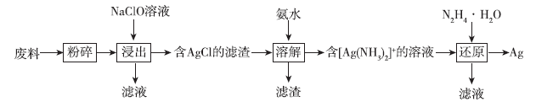
已知：
i.NaClO在酸性条件下易分解，且NaClO氧化Ag的效果远强于NaClO₃；
ii.3NaClO2NaCl＋NaClO₃。
请回答下列问题：
(1)“粉碎”的目的为 。
(2)“浸出”时，需加入适量NaCl并保持体系为碱性环境，其中需保持体系为碱性环境的原因为 ，发生反应的离子方程式为 。
(3)“浸出”时，所加NaClO可用 代替(填选项字母)，但此法的缺点是 。
A.HNO₃ B.NaCl C.Na₂S
(4)“溶解”时，发生反应的离子方程式为 。
(5)“还原”时，N₂H₄·H₂O对应的产物为N₂。此反应中氧化剂与还原剂的物质的量之比为 。

